○東京都労働委員会公印規程
平成八年四月一日
地方労働委員会告示第一号
改正 平成一四年七月一六日地労委告示第二号
平成一五年三月三一日地労委告示第一号
平成一六年一二月二八日地労委告示第七号
平成二二年七月一五日労委告示第四号
令和元年六月二八日労委告示第五号
令和三年三月三一日労委告示第一号
〔東京都地方労働委員会公印規程〕を次のように定める。
東京都労働委員会公印規程
(平一六地労委告示七・改称)
(通則)
第一条 東京都労働委員会の公印の寸法、ひな型、管理方法その他公印に関し必要な事項は、この規程の定めるところによる。
(平一四地労委告示二・平一六地労委告示七・一部改正)
(公印の名称、寸法、ひな型等)
第二条 公印の名称、番号、書体、寸法、用途及び管理者は、別表第一のとおりとし、そのひな型は、別表第二のとおりとする。
(平一四地労委告示二・一部改正)
(公印の調製者)
第三条 公印の新調及び改刻は、東京都労働委員会事務局長(以下「事務局長」という。)がこれを行う。
(平一六地労委告示七・一部改正)
(旧印の保存及び廃棄)
第四条 事務局長は、公印を改刻等のため使用しなくなったときは、特に保存する必要があるものを除き、裁断又は焼却の方法によりこれを廃棄しなければならない。
(公印台帳)
第五条 東京都労働委員会事務局総務課長(以下「総務課長」という。)は、公印を新調し、又は改刻したときは、別記第一号様式による東京都労働委員会公印台帳(以下「公印台帳」という。)を作成し、整理しておかなければならない。
2 公印を使用しなくなったときは、総務課長は、当該公印に係る公印台帳に必要な事項を記載しなければならない。
(平一六地労委告示七・一部改正)
(公印の事故届等)
第六条 公印管理者は、公印に盗難、紛失又は偽変造があったときは、直ちに必要な措置を講じ、かつ、別記第二号様式による公印事故届により事務局長に届け出なければならない。
(平一四地労委告示二・一部改正)
(公印取扱主任の命免)
第七条 公印管理者の下に公印取扱主任(以下「主任」という。)を置くことができる。
2 主任は、事務局長が所属職員のうちから命免する。
(平一四地労委告示二・一部改正)
(公印管理者等の任務)
第八条 公印管理者は、事務局長の命を受けて公印に関する事務をつかさどる。
2 主任は、公印管理者の命を受けて公印に関する事務に従事する。
3 公印管理者又は主任に事故がある場合は、公印管理者があらかじめ指定した職員がその事務を代行する。
(平一四地労委告示二・一部改正)
(公印の管理)
第九条 公印は、常に公印箱に収納し、勤務時間外にあっては、金庫等に保管し、施錠しておかなければならない。
(平一四地労委告示二・一部改正)
(公印押印上の注意)
第十条 公印の押印を求めようとする者は、別記第三号様式による公印使用簿に必要な事項を記入し、押印しようとする文書その他の物(以下「文書等」という。)に決定済みの起案文書(電子決定方式により決定済みの起案文書にあっては、当該起案文書に係る事案の内容を文書総合管理システムを利用して記録した紙のことをいう。以下同じ。)を添えて、公印管理者又は主任の照合を受けなければならない。
2 前項の規定により照合した結果、公印の押印を適当と認めたときは、公印管理者又は主任は、当該文書等に、明瞭かつ正確に公印を押印するとともに、決定済みの起案文書の公印照合・押印欄に署名し、若しくは押印し、又はその旨を文書総合管理システムに記録しなければならない。
(平一四地労委告示二・平一五地労委告示一・令三労委告示一・一部改正)
附 則(平成一五年地労委告示第一号)
この告示は、平成十五年四月一日から施行する。
附 則(平成一六年地労委告示第七号)
1 この告示は、平成十七年一月一日から施行する。
2 この告示の施行の際、改正前の東京都地方労働委員会公印規程別記第一号様式及び第二号様式による用紙で、現に残存するものは、所要の修正を加え、なお使用することができる。
附 則(平成二二年労委告示第四号)
この告示は、平成二十二年七月十六日から施行する。
附 則(令和元年労委告示第五号)
1 この告示は、令和元年七月一日から施行する。
2 この告示の施行の際、この告示による改正前の東京都労働委員会公印規程の様式(この告示により改正されるものに限る。)による用紙で、現に残存するものは、所要の修正を加え、なお使用することができる。
附 則(令和三年労委告示第一号)
この告示は、令和三年四月一日から施行する。
別表第一(第二条関係)
(平一四地労委告示二・平一六地労委告示七・平二二労委告示四・一部改正)
名称 | 公印番号 | 書体 | 寸法 | 用途 | 公印管理者
一 東京都労働委員会印 | 1 | てん書 | 方四五ミリメートル | 一般文書用 | 総務課長
二 東京都労働委員会会長印 | 2 | 同 | 方二七ミリメートル | 同 | 同
三 東京都労働委員会会長代理印 | 3 | 同 | 方二五ミリメートル | 同 | 同
四 東京都労働委員会審査委員印 | 4 | 同 | 同 | 同 | 同
五 東京都労働委員会あっせん員印 | 5 | 同 | 同 | 同 | 同
六 東京都労働委員会調停委員会印 | 6 | 同 | 同 | 同 | 同
七 東京都労働委員会仲裁委員会印 | 7 | 同 | 同 | 同 | 同
八 東京都労働委員会事務局印 | 8 | 同 | 方三九ミリメートル | 同 | 同
九 東京都労働委員会事務局長印 | 9 | 同 | 方二七ミリメートル | 同 | 同
十 削除
十一 東京都労働委員会事務局総務課印 | 11 | てん書 | 方三〇ミリメートル | 総務課の一般文書用 | 総務課長
十二 東京都労働委員会事務局総務課長印 | 12 | 同 | 方二三ミリメートル | 総務課長の一般文書用 | 同
十三 東京都労働委員会契印 | 13 | 同 | 長径三〇ミリメートル  短径一三ミリメートル  (変楕円形) | 一般文書契印用 | 同
十四 東京都労働委員会割印 | 14 | 同 | 同 | 一般文書割印用 | 同
別表第二(第二条関係)
(平一六地労委告示七・全改)
1 | 2 | 3 | 4 | 5
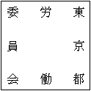 | 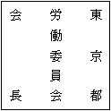 | 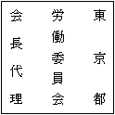 | 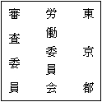 | 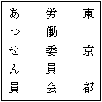
6 | 7 | 8 | 9 | 10
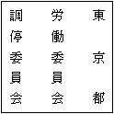 | 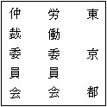 | 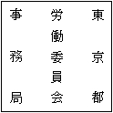 | 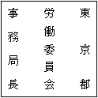 | 削除
11 | 12 | 13 | 14
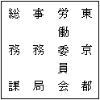 | 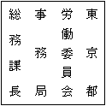 | 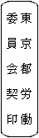 | 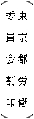

別記
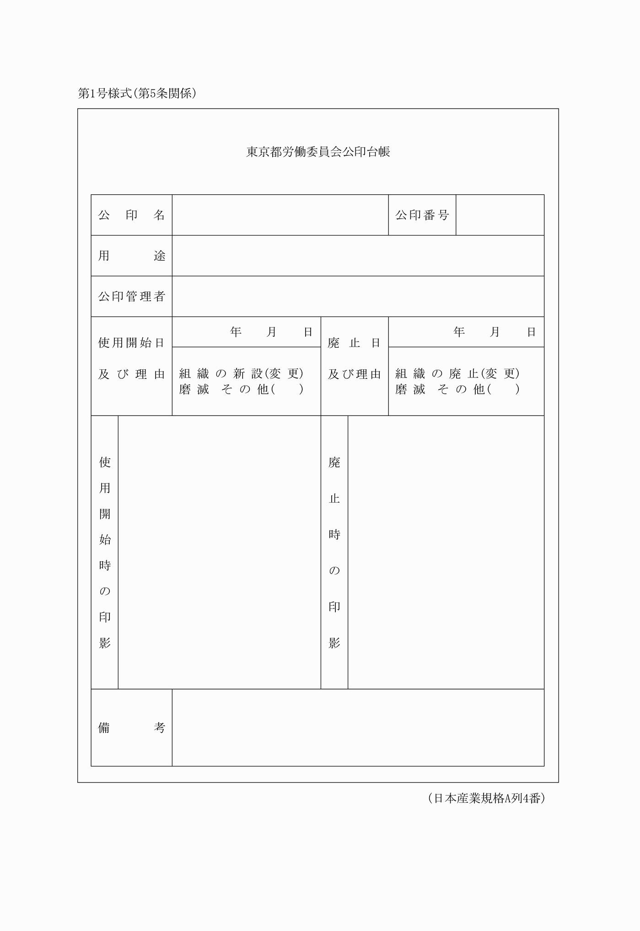
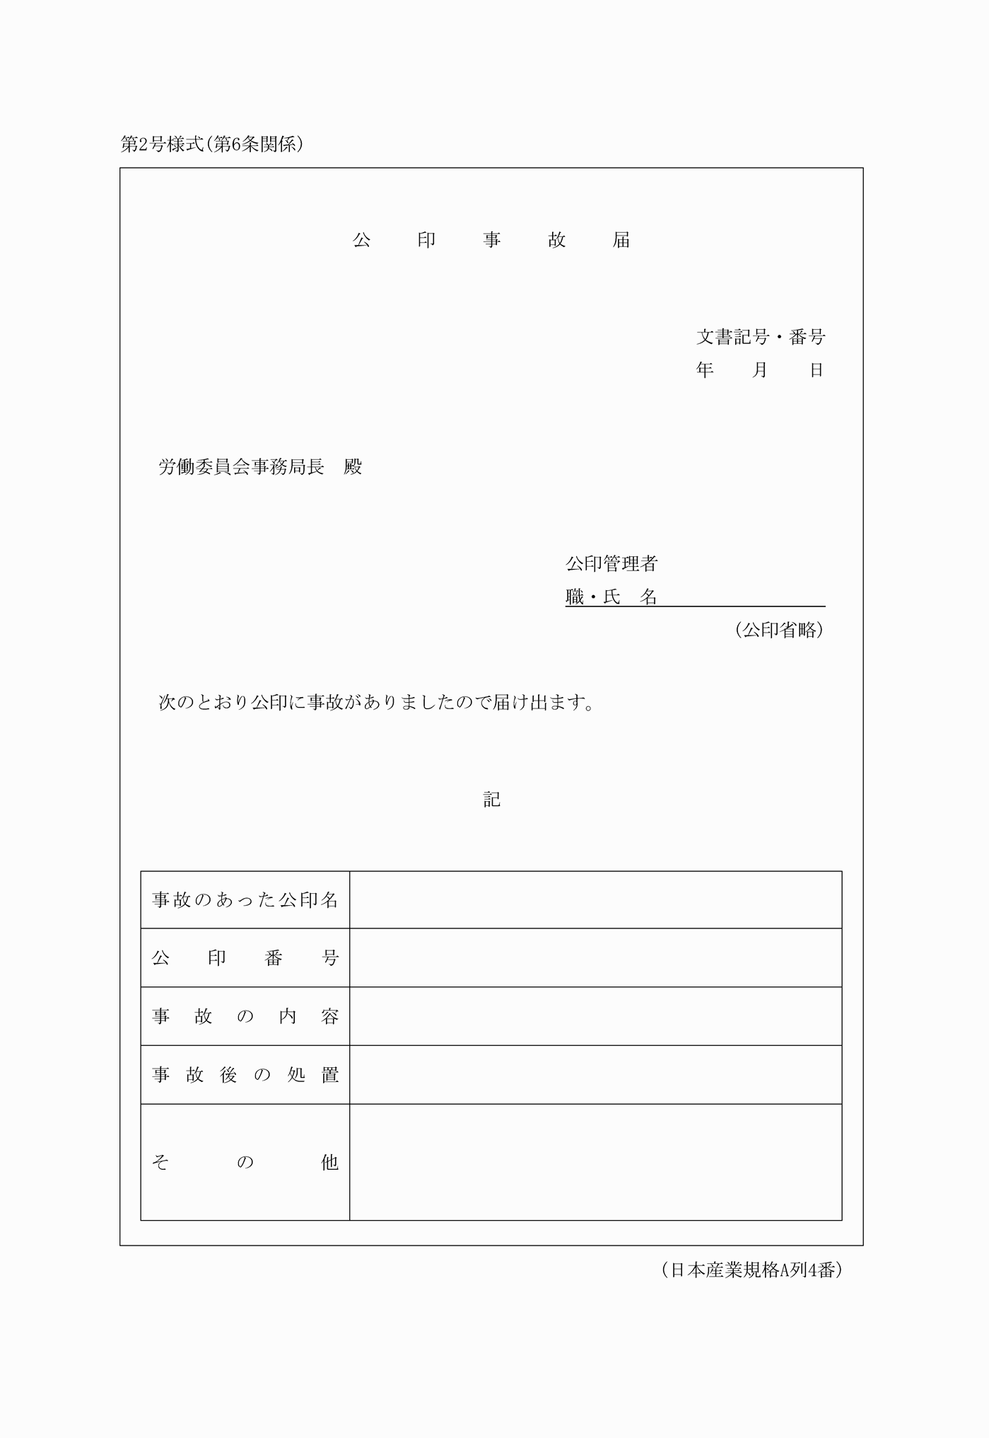
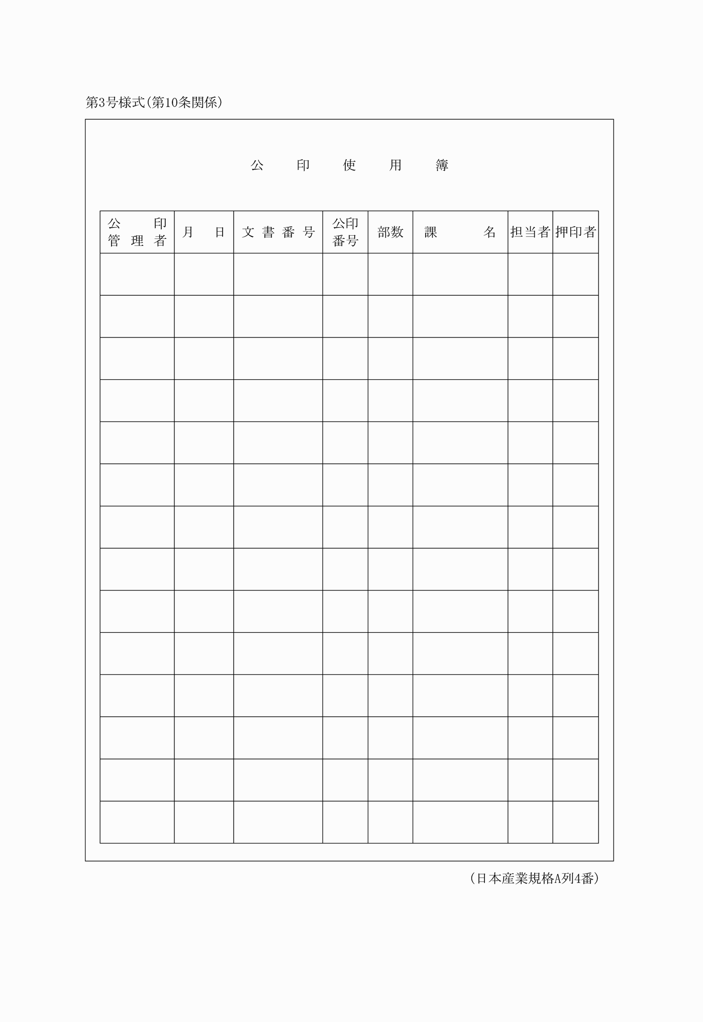
別記
第1号様式(第5条関係)
(平14地労委告示2・平16地労委告示7・令元労委告示5・一部改正)
第2号様式(第6条関係)
(平14地労委告示2・平16地労委告示7・令元労委告示5・一部改正)
第3号様式(第10条関係)
(平14地労委告示2・平22労委告示4・令元労委告示5・一部改正)

